Phương pháp chế tạo bột huỳnh quang phát xạ cam, đỏ, đỏ xa và xanh lam ứng dụng trong chế tạo đèn chiếu sáng chuyên dụng cho cây trồng

Bản tóm tắt sáng chế
Sáng chế đề xuất phương pháp chế tạo một loại bột huỳnh quang phát xạ trong vùng cam, đỏ, đỏ xa và xanh lam sử dụng trong đèn chiếu sáng chuyên dụng cho chiếu sáng cây trồng. Bột huỳnh quang SrPCl pha tạp đồng thời các ion Eu²⁺ và Eu³⁺ được chế tạo bằng phương pháp đồng kết tủa từ các tiền chất ban đầu là Sr(NO₃)₂, (NH₄)₂HPO₄, NH₄Cl, Eu₂O₃ và các dung môi HNO₃, NH₄OH và H₂O. Theo quy trình hai bước, trước tiên bột huỳnh quang SrPCl pha tạp Eu³⁺ nhận được bằng cách nung thiêu kết sản phẩm của phản ứng đồng kết tủa ở nhiệt độ 1000-1100 ºC trong môi trường không khí. Bột huỳnh quang nhận được có công thức tổng quát SrPCl:Eu³⁺ có thành phần bao gồm hai pha tinh thể Sr₅(PO₄)₃Cl và Sr₃(PO₄)₂ cho phát xạ mạnh trong vùng bước sóng từ 575 đến 710 nm với các đỉnh phát xạ tương ứng tại các bước sóng 575-595 nm, 600-625 nm và 675-710 nm. Tiếp theo, bột SrPCl:Eu³⁺ được khử trong môi trường khí khử (10%H₂/90%Ar) ở nhiệt độ 400-1000 ºC để nhận được bột huỳnh quang SrPCl:Eu²⁺,Eu³⁺ phát xạ đồng thời trong vùng cam, đỏ, đỏ xa và xanh lam.

Phương pháp chế tạo bột huỳnh quang phát xạ cam, đỏ, đỏ xa và xanh lam ứng dụng trong chế tạo đèn chiếu sáng chuyên dụng cho cây trồng

Lĩnh vực kỹ thuật được đề cập
Sáng chế đề cập đến lĩnh vực công nghệ chế tạo bột huỳnh quang sử dụng trong các loại đèn phóng điện áp suất thấp như đèn huỳnh quang và huỳnh quang compact. Cụ thể hơn sáng chế này đề xuất một phương pháp chế tạo bột huỳnh quang chuyên dụng cho đèn chiếu sáng cây trồng trên cơ sở mạng nền SrPCl để tạo ra một loại bột huỳnh quang mới có khả năng phát xạ đồng thời trong vùng cam (575-595 nm), đỏ (600-625 nm) đỏ xa (675-710 nm) và xanh lam (400-500 nm). Bột huỳnh quang chế tạo theo sáng chế này được chế tạo một cách đơn bằng phương pháp đồng kết tủa, và chỉ sử dụng một nguyên tố pha tạp duy nhất là Europium (Eu), tuy nhiên cho phổ phát xạ đồng thời trong vùng cam, đỏ và đỏ xa, và xanh lam tạo ra ưu thế vượt trội so với bột phát xạ đỏ Y₂O₃:Eu³⁺ hoặc bột huỳnh quang phát xạ xanh lam BaMgAl₁₁O₁₇:Eu²⁺ (BAM) hiện đang được sử dụng phổ biến trong chế tạo đèn huỳnh quang thông thường chỉ cho một dải phát xạ duy nhất trong vùng đỏ (Y₂O₃:Eu³⁺~612 nm) hoặc xanh lam (BAM~460 nm).

Tình trạng kỹ thuật của sáng chế
Từ cuối những năm 1980 và đầu những năm 1990, trước yêu cầu ngày càng cao về chất lượng của các nguồn sáng, các nhà nghiên cứu và các hãng sản xuất trên thế giới đã tập trung nghiên cứu chế tạo và thử nghiệm các loại bột huỳnh quang mới - bột huỳnh quang pha tạp đất hiếm. Khác với bột halophosphate (bột huỳnh quang truyền thống), bột huỳnh quang pha tạp đất hiếm được chế tạo nhằm khai thác tính chất phát quang ổn định, ít phụ thuộc vào môi trường mạng nền của các ion đất hiếm, cũng như khả năng phát xạ ở các dải bước sóng khác nhau trong vùng nhìn thấy của chúng. Hơn nữa, vật liệu được lựa chọn làm mạng nền cho bột huỳnh quang pha tạp đất hiếm cũng là các mạng nền có độ bền bức xạ tử ngoại và bền nhiệt cao. Ưu điểm của các bột huỳnh quang pha tạp đất hiếm là ở chỗ, bằng cách kết hợp các loại bột huỳnh quang pha tạp đất hiếm phát xạ ở các bước sóng khác nhau, chúng ta có thể rất dễ dàng tạo ra các loại bột huỳnh quang mới có phổ phát xạ phân bố đều hơn trong toàn bộ vùng nhìn thấy, đưa phổ phát xạ của đèn đến gần hơn phổ phát xạ của mặt trời. Kết quả của việc nghiên cứu và thử nghiệm các bột huỳnh quang pha tạp đất hiếm, đã tạo nên một loại bột huỳnh quang mới gọi là “bột huỳnh quang ba phổ” hay “bột huỳnh quang ba màu – tricolorphosphors”. Bột huỳnh quang ba phổ được tạo ra bằng cách trộn ba loại bột huỳnh quang pha tạp đất hiếm, phát xạ tương ứng ba màu cơ bản là xanh da trời (blue), xanh lá cây (green) và đỏ (red), để tạo ra ánh sáng trắng. Ánh sáng trắng tạo ra bởi bột huỳnh quang ba phổ có chất lượng tốt hơn đáng kể so với bột halophosphate. Hiệu suất của các đèn huỳnh quang sử dụng bột huỳnh quang ba phổ có thể đạt 80-100 lm/W, hệ số trả màu CRI 80-100, và tuổi thọ của những loại bột tốt nhất đạt 22000-25000 giờ.
Đối với chiếu sáng cho thực vật, do diệp lục của thực vật chỉ hấp thụ trong hai vùng: vùng xanh lam (400-500 nm) và vùng đỏ (600-700 nm), và phản xạ gần như hoàn toàn ánh sáng trong vùng xanh lá cây (500-600 nm), để chiếu sáng cho thực vật hiệu quả, rất nhiều nghiên cứu đã được thực hiện nhằm chế tạo được các loại bột huỳnh quang có phổ phát xạ phụ hợp với hai dải hấp thụ của diệp lục. Trong các đèn huỳnh quang và huỳnh quang compact thương mại hiện tại, để tạo ra vùng phát xạ màu đỏ loại bột huỳnh quang được sử dụng rộng rãi và phổ biến nhất là Y₂O₃:Eu³⁺, và bột huỳnh quang BaMgAl₁₁O₁₇:Eu²⁺ được sử dụng để tạo ra vùng phát xạ xanh lam. Để tạo ra đèn phát xạ đồng thời trong hai vùng đỏ và xanh lam trong đèn chiếu sáng nông nghiệp, người ta cần kết hợp, pha trộn hai loại bột huỳnh quang nói trên theo những tỷ lệ nhất định. Mặc dù, BaMgAl₁₀O₁₇ là một trong những mạng chủ tốt để pha tap các ion đất hiếm và bột huỳnh quang BaMgAl₁₀O₁₇ có thể cho hiệu suất lượng tử cao cỡ 88% ở bước sóng kích thích 254 nm. Tuy nhiên độ bền nhiệt, và do đó độ bền quang của BaMgAl₁₀O₁₇:Eu²⁺ (BAM) phụ thuộc rất nhiều vào vị trí của Eu²⁺ trong nền BaMgAl₁₀O₁₇: Eu²⁺, thậm chí nếu Eu²⁺chiếm vị trí thay thế Ba²⁺, do bán kính của ion Eu²⁺ là nhỏ hơn bán kính của ion Ba²⁺ sẽ làm lệch mạng, đồng thời Eu²⁺ dễ bị ion hoá thành Eu³⁺, làm giảm huỳnh quang từ vật liệu. Trong khi đó, bột huỳnh quang Y₂O₃ pha tạp ion Eu³⁺ phát xạ ánh sáng đỏ là một thành phần quan trọng trong bột huỳnh quang ba phổ. Phát xạ của bột huỳnh quang Y₂O₃:Eu³⁺ là phát xạ nằm trong vùng đỏ, tương ứng với dịch chuyển ⁵D₀ – ⁷F_{j} của ion Eu³⁺ trong mạng nền Y₂O₃ với cực đại phát xạ tại bước sóng 610-613 nm. Mặc dù, có độ bền tử ngoại và hiệu suất quang lượng tử khá cao (85%), tuy nhiên, để ứng dụng trong đèn chiếu sáng cho cây trồng, Y₂O₃:Eu³⁺ còn có những hạn chế nhất định do phổ phát xạ rất hẹp (bán độ rộng phổ chỉ cỡ ~ 2-5 nm) và rất thiếu phát xạ trong vùng đỏ xa.
Các nguồn sáng nhân tạo cho thực vật đã được công bố rất sớm từ những năm 1970-1980. Cụ thể, một số sáng chế, giải pháp đề xuất các loại đèn chiếu sáng chuyên dụng cho trồng trọt như US patent 3,992,646, US patent 4,371,810, US patent 3,931,695 trong đó phân bố năng lượng của phổ phát xạ của đèn trong vùng bước sóng từ 400 đến 800 nm được điều khiển bằng cách sử dụng các loại bột huỳnh quang thích hợp. Ví dụ đèn huỳnh quang cho trồng trọt trong sáng chế US patent 3,992,646 có phân bố năng lượng phát xạ tương ứng trong các dải bước sóng 400-500 nm, 590-640 nm, 640-690 nm, 690-800 nm là ~0,8:1:1:1; trong khi trong sáng chế US patent 4,371,810 có phân bố năng lượng phát xạ tương ứng trong các dải bước sóng 400-500 nm, 590-640 nm, 640-690 nm và 690-800 nm là ~1:2,6:1,3:1.2. Gần đây hơn, US patent 5,525,860 đã đưa ra giải pháp dùng 4 loại bột huỳnh quang khác nhau để tạo ra một loại đèn huỳnh quang chuyên dụng có tỷ lệ thông lượng photon giữa hai vùng bước sóng từ 600-700 nm và 700-800 nằm trong khoảng từ 0,8 đến 1,2. Một đặc điểm chung của các loại đèn chuyên dụng cho chiếu sáng cho thực vật cho đến nay là được chế tạo sử dụng các loại bột huỳnh quang có nhiều thành phần khác nhau, mỗi thành phần cho phát xạ trong một vùng bước sóng nhất định trong vùng từ 400-800 nm.
Chính vì vậy, nhằm góp phần giải quyết hạn chế này, trong sáng chế này, chúng tôi đề xuất một phương pháp chế tạo bột huỳnh quang mới cho phép chế tạo một loại bột huỳnh quang có khả năng phát xạ đồng thời trong vùng cam, đỏ, đỏ xa và xanh lam có thể khắc phục được yếu điểm của bột phát xạ đỏ Y₂O₃:Eu³⁺, đồng thời có thể thay thể hỗn hợp Y₂O₃:Eu³⁺ và BAM trong chế tạo đèn chiếu sáng chuyên dụng cho cây trồng.

Bản chất kỹ thuật của sáng chế
Bột huỳnh quang có thể được chế tạo bằng rất nhiều phương pháp khác nhau như sol-gel, thủy nhiệt, đồng kết tủa, phản ứng pha rắn, son khí, phản ứng cháy nổ.... tùy vào từng loại bột huỳnh quang cụ thể mỗi phương pháp chế tạo lại có những ưu, nhược điểm khác nhau.
Trong sáng chế này, chúng tôi đề xuất một phương pháp mới để chế tạo bột huỳnh quang trên cơ sở mạng nền SrPCl bằng phương pháp đồng kết tủa kết hợp với nung thiêu kế và nung khử bột trong môi trường khí khử (H₂/Ar). Nguyên tắc chung của phương pháp đồng kết tủa là cho các dung dịch chứa các anion và cation của vật liệu cần tổng hợp vào cùng một bình phản ứng để phản ứng xảy ra. Sau đó điều khiển độ pH để quá trình kết tủa xảy ra đồng thời giữa các tiền chất ban đầu. Hiện tượng này xảy ra khi tích số tan của các ion tạo kết tủa của các chất cùng đạt giá trị tới hạn vào cùng một thời điểm. Do quá trình kết tủa xảy ra đồng thời mà sản phẩm thu được có tính đồng nhất và độ tinh khiết hóa học cao. Ngoài sự phụ thuộc vào tích số tan, phản ứng tạo kết tủa còn phụ thuộc vào khả năng tạo phức giữa ion kim loại và ion tạo kết tủa, lực ion, độ pH của dung dịch… Do đó việc lựa chọn các tiền chất cho phản ứng, nhiệt độ phản ứng, độ pH của môi trường phản ứng cũng rất quan trọng để tạo ra sản phẩm có chất lượng tốt và độ đồng nhất cao.
Về bản chất kỹ thuật, bằng cách khống chế các điều kiện phản ứng để phản ứng đồng kết tủa có thể xảy ra hoàn toàn tạo ra mạng mạng nền SrPCl với hai pha tinh thể chính là Sr₅(PO₄)₃Cl và Sr₃(PO₄)₂, và điều khiển quá trình khử ion Eu³⁺ thành Eu²⁺, chúng tôi tạo ra mạng nền SrPCl chứa đồng thời hai loại ion Eu²⁺ và Eu³⁺ và khai thác tính chất phát xạ của hai ion này trong cùng một mạng nền để tạo ra một loại bột huỳnh quang mới phát xạ đồng thời trong vùng cam, đỏ, đỏ xa và xanh lam.
Với mục tiêu là tạo ra được một loại bột huỳnh quang phù hợp cho đèn chiếu sáng chuyên dụng cho cây trồng, phương pháp chế tạo và và bột huỳnh quang chuyên dụng cho chiếu sáng cây trồng được chế tạo cần đảm bảo:
- Phản ứng đồng kết tủa các tiền chất Sr(NO₃)₂, (NH₄)₂HPO₄, NH₄Cl, Eu₂O₃ xảy ra hoàn toàn để tạo ra mạng nền SrPCl (Sr₅(PO₄)₃Cl và Sr₃(PO₄)₂).
- Điều khiển quá trình khử Eu³⁺→Eu²⁺ sao cho chỉ một phần ion Eu³⁺ được khử thành ion Eu²⁺ để tạo ra mạng nền SrPCl chứa đồng thời các ion Eu ở trạng thái hóa trị 2+ (Eu²⁺) và 3+ (Eu³⁺).
- Bột huỳnh quang sản phẩm phát xạ đồng thời trong hai vùng: xanh lam (400-500 nm), cam (575-595), đỏ (600-625 nm) và đỏ xa (675-710) tương ứng với các chuyển dịch quang học của các ion Eu²⁺ và Eu³⁺ trong cùng mạng nền SrPCl.
- Có khả năng điều chỉnh tỷ lệ cường độ phát xạ giữa vùng xanh lam và vùng đỏ bằng cách điều chỉnh tỷ lệ nồng độ ion Eu²⁺/Eu³⁺.

Mô tả vắn tắt các hình vẽ
Hình 1: Mô tả dạng phổ phát xạ của bột huỳnh quang SrPCl:Eu³⁺ nhận được sau khi nung thiêu kết sản phẩm của phản ứng đồng kết tủa ở nhiệt độ 1000 ºC trong 2 giờ trong môi trường không khí. Bột phát xạ trong vùng cam, đỏ và đỏ xa từ 575-710 nm với các đỉnh phát xạ tương ứng tại các bước sóng cam (575-595 nm), đỏ (600-625 nm) và đỏ xa (675-710 nm)
Hình 2: Mô tả dạng phổ phát xạ của bột huỳnh quang SrPCl: Eu³⁺ nhận được sau khi nung thiêu kết tại nhiệt độ 1100 ºC trong thời gian 2 giờ trong môi trường không khí. So với phổ phát xạ hình 1 có cường độ dải phát xạ màu cam mạnh nhất, khi nung thiêu kết ở nhiệt độ cao hơn, bột huỳnh quang SrPCl: Eu³⁺ cho phát xạ mạnh nhất trong vùng đỏ xa. Đây chính là ưu điểm nổi trội của bột huỳnh quang SrPCl so với các loại bột phát xạ đỏ truyền thống.
Hình 3: Phổ phát xạ của bột huỳnh quang SrBP:Eu²⁺,Eu³⁺ nhận đưcọ sau khi nung khử trong môi trường khí khử 10%H₂/90%Ar ở nhiệt độ 400 ºC trong thời gian 2 giờ. Bột phát xạ đồng thời trong hai vùng xanh lam và cam-đỏ-đỏ xa. Phát xạ trong vùng xanh lam là do các chuyển mức 4f⁶5d¹→4f⁷ của ion Eu²⁺ trong mạng nền SrPCl. Do nhiệt độ khử thấp chỉ một phần nhỏ các ion Eu³⁺ bị khử thành ion Eu²⁺ dẫn tới cường độ của các đỉnh phát xạ liên quan đến ion Eu³⁺ vẫn chiếm ưu thế trong phổ phát xạ.
Hình 4: Mô tả dạng phổ của bột huỳnh quang SrBP:Eu²⁺,Eu³⁺ phát xạ đồng thời trong hai vùng xanh lam và cam-đỏ-đỏ xa khi phần lớn các ion Eu³⁺ bị khử thành các ion Eu²⁺.
Hình 5: Mô tả phổ phát của bổ huỳnh quang SrBP:Eu²⁺ nhận được bằng cách khử hoàn toàn bột huỳnh quang SrBP:Eu³⁺. Bột nhận được phát xạ thuần màu xanh lam với cực đại phát xạ tại bước sóng ~442 nm.

Mô tả chi tiết sáng chế
Sáng chế đề xuất phương pháp chế tạo một loại bột huỳnh quang chuyên dụng cho đèn chiếu sáng thực vật. Bột huỳnh quang SrPCl pha tạp Eu³⁺ được chế tạo bằng phương pháp đồng kết tủa sử dụng các tiền chất ban đầu là Sr(NO₃)₂, (NH₄)₂HPO₄, NH₄Cl, Eu₂O₃ và các dung môi HNO₃, NH₄OH và H₂O.
Quy trình chế tạo gồm hai giai đoạn với các bước cụ thể như sau:
Giai đoạn 1: Chế tạo bột huỳnh quang SrPCl:Eu³⁺, bao gồm các bước:
Bước 1: Hòa tan các cation và amion
Hòa tan muối Sr(NO₃)₂ bằng nước sạch (dung dịch A)
Hòa tan Eu₂O₃ trong môi trường HNO₃ nồng độ 2 mol / 1 lít (2M) (dung dịch B)
Hòa tan đồng thời (NH₄)₂HPO₄ và NH₄Cl trong nước (dung dịch C).
Khi các dung dịch đã hòa tan hoàn toàn thì tiến hành trộn dung dịch A và dung dich B với nhau để được hỗn hợp của các dung dịch muối Sr(NO₃)₂ và Eu(NO₃)₃.
Bước 2: Tạo phản ứng hóa học giữa các cation và các anion
Nhỏ từ từ dung dịch C vào hỗn hợp dung dịch A và B rồi tiếp tục khuấy từ cho đến khi hỗn hợp dung dịch trong suốt và đồng nhất.
Bước 3: Tạo kết tủa cho các dung dịch và lọc tách kết tủa
Nhỏ từ từ dung dịch NH₄OH vào hỗn hợp dung dich A + B + C để tạo kết tủa xẩy ra cho đến khi độ pH của hỗn hợp cỡ 8 đến 9 thì nhừng nhỏ. Tiếp tục khuấy từ để phản ứng xẩy ra hoàn toàn.
Lọc tách kết tủa nhiều lần bằng nước tinh khiết cho đến khi thử độ pH của hỗn hợp bằng 7 thì thu được bột ướt SrPCl pha tạp ion Eu³⁺.
Sấy khô bột ướt SrPCl:Eu³⁺ trong không khí ở nhiệt độ 80 ºC trong 24 giờ thì thu được bột khô SrPCl:Eu³⁺.
Bước 4: Nung thiêu kết vật liệu
Bột khô SrPCl:Eu³⁺ sau khi thu được được nghiền nhỏ rồi đem nung nhiệt từ 1000-1100 ºC để thu được bột huỳnh quang SrPCl:Eu³⁺. Bột huỳnh quang SrPCl:Eu³⁺ phát xạ đồng thời trong vùng cam (575-595 nm), đỏ (600-625 nm) và đỏ xa (675-710 nm) có dạng phổ như được trình bày trên hình 1. Tỷ lệ cường độ phát xạ giữa các vùng có thể được điều khiển đơn giản bằng cách thay đổi nhiệt độ nung thiêu kết (hình 1, bột nhận được khi nung thiêu kết ở 1000 ºC; hình 2, bột nhận được khi nung thiêu kết ở 1100 ºC). Phổ phát xạ của bột SrPCl:Eu³⁺ có ưu thế vượt trội khi so sánh với bột phát xạ đỏ truyền thống Y₂O₃:Eu³⁺ chỉ có một vùng phát xạ duy nhật tại bước sóng ~610-613 nm.

Giai đoạn 2: Nung khử bột huỳnh quang SrPCl:Eu³⁺để nhận được bột huỳnh quang SrPCl:Eu²⁺,Eu³⁺
Để thu được bột huỳnh quang SrPCl pha tạp đồng thời ion Eu²⁺ và Eu³⁺, bột huỳnh quang SrPCl:Eu³⁺ được nung khử trong môi trường hỗn hợp khí 10%H₂/90%Ar trong khoảng thời gian 0,5-2 giờ ở nhiệt độ 400-1100 ºC để tạo ra bột huỳnh quang SrPCl:Eu²⁺,Eu³⁺. Tùy thuộc vào nhiệt độ khử, bột huỳnh quang SrPCl:Eu²⁺,Eu³⁺ cho phổ phát xạ với tỷ lệ hai vùng xanh lam và đỏ-cam-đỏ xa khác nhau. Khi nung khử bột huỳnh quang SrPCl:Eu²⁺,Eu³⁺ ở nhiệt độ thấp (400 ºC), chỉ một phần nhỏ ion Eu³⁺ bị khử thành Eu²⁺, phổ phát xạ được đặc trưng bởi dải phát xạ cam-đỏ-đỏ xa với cường độ mạnh và dải xanh lam có cường độ yếu hơn (hình 3). Khi nâng nhiệt độ nung khử lên 600 ºC, phần lớn ion Eu³⁺ đã bị khử thành ion Eu²⁺, phổ phát xạ được đặc trưng bởi dải phát xạ xanh lam có cường độ mạnh, và dải phát xạ cam-đỏ-đỏ xa có cường độ yếu hơn (hình 4). Ở nhiệt độ nung khử cao (900-1100 ºC), toàn bộ các ion Eu³⁺ bị khử thành Eu²⁺, bột huỳnh quang SrPCl:Eu²⁺ nhận được cho một dải phát xạ xanh lam duy nhất với cực đại phát xạ tại bước sóng 442 nm (hình 5). Như vậy, cả giai đoạn nung thiêu kết và nung khử việc lựa chọn nhiệt độ và thời gian khử sẽ quyết định tỷ lệ tương đối giữa các vùng phát xạ hoặc tỷ lệ số ion Eu³⁺ được khử thành ion Eu²⁺ và do đó quyết định tỷ lệ giữa hai vùng phát xạ xanh lam và cam-đỏ-đỏ xa. Nếu quá trình khử được điều khiển để xảy ra hoàn toàn, sản phẩm nhận được sẽ là bột huỳnh quang SrPCl:Eu²⁺ phát xạ thuần trong vùng xanh lam như được trình bày trên hình 5.
Về hình thái cấu trúc và kích thước, bột huỳnh quang chuyên dụng cho đèn chiếu sáng thực vật có hình dạng và kích thước hoàn toàn tương tự bột như các loại bột huỳnh quang thương mại hiện đang sử dụng trong chế tạo đèn huỳnh quang thông thường (hình dạng hạt gần cầu, kích thước nằm trong khoảng 1-10 μm), nên cho phép các nhà sản xuất sử dụng trong các dây chuyền sản xuất đèn huỳnh quang và huỳnh quang hiện tại mà không cần thêm bất cứ bước sản xuất hay thay đổi nào khác.

Ví dụ thực hiện giải pháp hữu ích
Ví dụ tính toán khối lượng hóa chất để tổng hợp 0,02 mol bột huỳnh quang SrPCl với nồng độ Eu pha tạp x = 0÷9%.
TT | Tỷ lệ pha tạp theo phần trăm nguyên tử (%) | Sr(NO₃)₂ (g) | Eu₂O₃  (g) | (NH₄)₂HPO₄ (g) | NH₄Cl  (g)
1 | 1 | 20,998 | 0,176 | 7,920 | 1,070
2 | 2 | 20,776 | 0,352 | 7,920 | 1,070
3 | 3 | 20,564 | 0,528 | 7,920 | 1,070
4 | 4 | 20,352 | 0,704 | 7,920 | 1,070
5 | 5 | 20,034 | 0,968 | 7,920 | 1,070
6 | 8 | 19,504 | 1,408 | 7,920 | 1,070
7 | 9 | 19,292 | 1,584 | 7,920 | 1,070
Hiệu quả đạt được của sáng chế
Phương pháp chế tạo của sáng chế cho phép chế tạo được bột huỳnh quang phát xạ cam-đỏ-đỏ xa (SrPCl: Eu³⁺) hoặc phát xạ đồng thời hai dải xanh lam và cam-đỏ-đỏ xa (SrPCl:Eu²⁺,Eu³⁺) có phổ phát xạ được bổ xung các dải phát xạ trong vùng cam và đỏ xa hoàn toàn phù hợp với hai dải phổ hấp thụ của diệp lục, do đó có tiềm năng ứng dụng cao trong chế tạo đèn chuyên dung cho chiếu sáng cây trồng. Quy trình công nghệ chế tạo b bao gồm hai bước nung thiêu kết và nung khử mẫu rất đơn giản, có thể mở rộng để chế tạo ở quy mô lớn, quy mô công nghiệp. Đây là điểm vượt trội so với các quy trình công nghệ chế tạo bột huỳnh quang thương mại hiện tại cần phải sử dụng hai quy trình chế tạo khác nhau, tạo ra hai loại bột phát xạ xanh lam và đỏ riêng biệt trong khi vẫn thiếu phổ phát xạ trong vùng cam và đỏ xa.
So sánh với các loại bột huỳnh quang truyền thống đang được sử dụng trong các đèn chiếu sáng thông thường là các bột huỳnh quang phát xạ đơn sắc chỉ phát xạ trong một vùng phổ xác định ví dụ bột huỳnh quang Y₂O₃:Eu³⁺ cho phát xạ đỏ; bột huỳnh quang BaMgAl₁₁O₁₇:Eu²⁺ cho phát màu xanh lam, để tạo ra bột huỳnh quang phát xạ đồng thời trong hai vùng đỏ và xanh lam, các nhà sản xuất phải trộn lẫn hai loại bột trên để tạo ra hỗn hợp bột huỳnh quang có khả năng cho phổ phát xạ đồng thời trong vùng đỏ và xanh lam, bột huỳnh quang SrPCl:Eu²⁺,Eu³⁺ của sáng chế cho phổ phát xạ đồng thời trong hai vùng đỏ và xanh lam tạo ra cách tiếp cận mới chế tạo đèn chuyên dụng cho thực vật chỉ sử dụng một loại bột huỳnh quang duy nhất. Tỷ lệ cường độ phổ phát xạ trong hai vùng đỏ và xanh lam có thể dễ dàng điều chỉnh chỉ bằng cách lựa chọn nhiệt độ và thời gian nung khử mẫu trong môi trường khí khử.

Yêu cầu bảo hộ
Quy trình công nghệ chế tạo và bột huỳnh quang chuyên dụng cho đèn áp suất thấp chiếu sáng cây trồng vật với các đặc điểm như sau:
+) Bột huỳnh quang chế tạo bằng phương pháp đồng kết tủa xuất phát từ các tiền chất Sr(NO₃)₂, (NH₄)₂HPO₄, NH₄Cl, Eu₂O₃ và các dung môi HNO₃, NH₄OH và H₂O.
+) Quy trình chế tạo bao gồm hai giai đoạn chính: Giai đoạn (1): Kết tủa dạng huyền phù trắng sản phẩm của phản ứng đồng kết tủa được nung thiêu kết ở nhiệt độ 1000-1100 ºC trong môi trường không khí trong thời gian 2 giờ để nhận được bột huỳnh quang phát xạ đỏ SrPCl:Eu³⁺; Giai đoạn (2): Bột huỳnh quang phát xạ đỏ được nung khử ở nhiệt độ 400-1000 ºC trong môi trường khí khử 10%H₂/90%Ar trong thời gian 2 giờ để nhận được bột huỳnh quang phát xạ đồng thời trong vùng xanh lam và đỏ SrBP:Eu²⁺,Eu³⁺ hoặc khử ở 1100 ºC để nhận được bột phát xạ thuần xanh lam.
+) Bột huỳnh quang có công thức tổng quát SrPCl:Eu²⁺,Eu³⁺ có thành phần bao gồm hai pha chính Sr₅(PO₄)₃Cl và Sr₃(PO₄)₂.
+) Bột huỳnh quang SrPCl: Eu²⁺,Eu³⁺ có nồng độ Eu pha tạp nằm trong khoảng 1-3% mol (phân tử gam), trong đó nguyên tố pha tạp tồn tại ở cả hai trạng thái hóa trị +2 (Eu²⁺) và +3 (Eu³⁺) cho phổ phát xạ đồng thời ở cả hai vùng: vùng xanh lam từ 400-500 nm với cực đại phát xạ trong khoảng 440-450 nm và vùng cam-đỏ-đỏ xa 575-710 nm với ba dải phát xạ cam (575-595 nm), đỏ (600-625 n) và đỏ xa (675-710 nm).
+) Bột huỳnh quang có thể kích thích tốt với bước sóng 254 nm của hơi thủy ngân trong các đèn huỳnh quang và huỳnh quang compact.

Hình 1/5
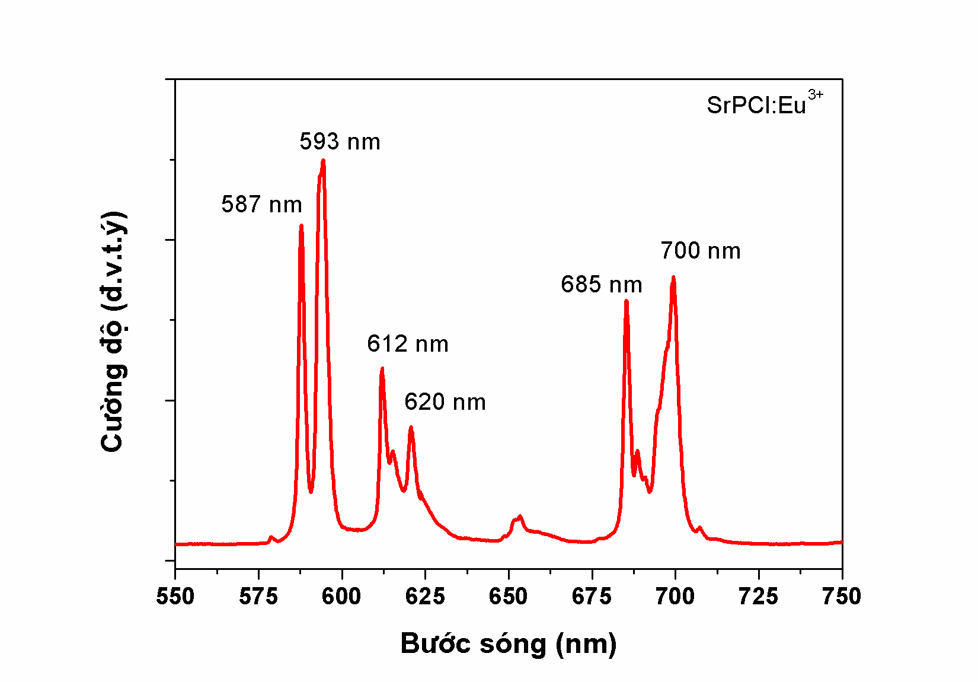
Hình 2/5
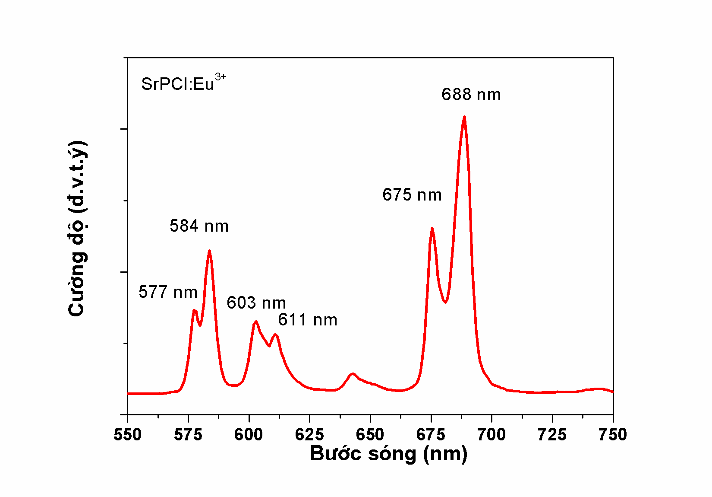

Hình 3/5
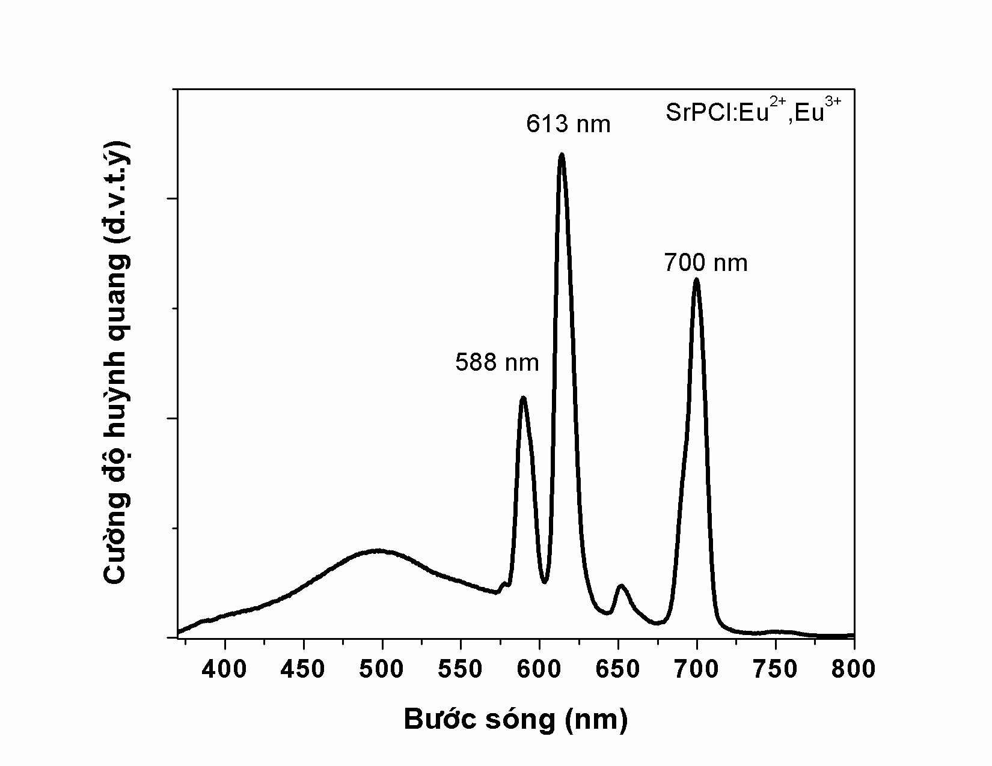
Hình 4/5
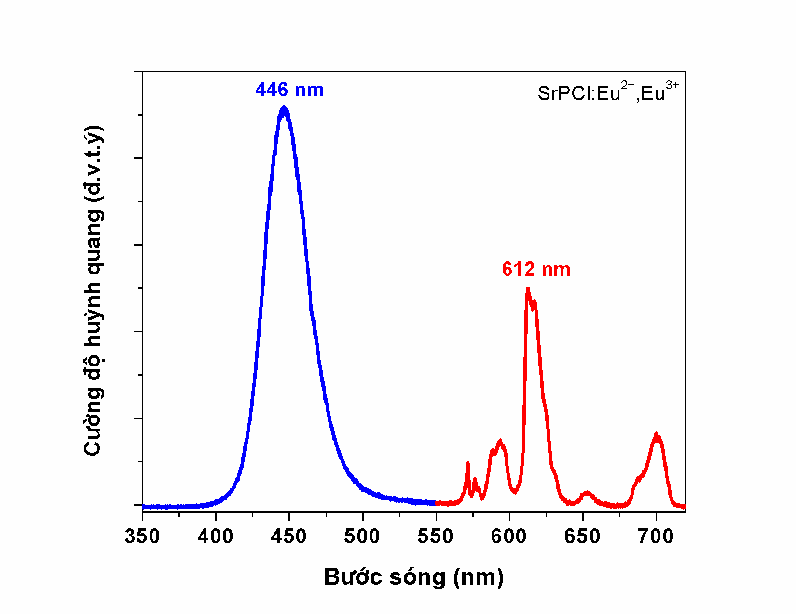

Hình 5/5
